TECHNICAL DOCUMENT / v0.1
ChemELLM
本地化工工程工作台
DSH 插件 + 本地计算内核 技术文档

版本：v0.1 日期：2026-10-26 平台：Windows x64
范围：只记录当前已实现并验证的功能；未实现内容在“边界”章节列出。

1 概述

1.1 定位
ChemELLM 本地化工工程工作台运行在 DeepSeek Harness（DSH）内，由一个 Host 插件和一个本机 Python 内核组成。原 ChemELLM 的确定性计算、证据、文档与图纸能力被保留为本地内核；会话、模型、审批与子代理交给 DSH。除模型调用外，项目数据、计算结果与成果文件全部留在本机，不依赖云端服务。
当前版本是 v0.1 的本地可用版，单用户、单机、loopback。它已能完成“资料→要求→计划→依据→计算→成果→校核→打包”的项目闭环，并已在两个案例上跑通。本文描述的是这一状态，不包含未来计划。

1.2 当前规模
维度 | 当前实现
可执行工具 | 60 个（含 22 类计算与 11 个专项工具）
主域工具 | 12 个 chem_* 工具（项目/资料/要求/计划/对象/计算/证据/生成/校核/打包/成果/透传）
确定性计算模型 | 22 类（物性、衡算、反应、闪蒸、精馏、换热、压降、夹点、经济、Cantera 等）
优先工程能力 | 5 项：P&ID 数据链、设备数据表、安全阀/爆破片选型、HAZOP/LOPA、标准符合性矩阵
验收案例 | 2 个：案例 A（2026 赛题·苯乙烯）、案例 B（苯-甲苯精馏）
部署包 | 169.0 MB / 10,379 条目；内置 CPython 3.12.7 与依赖
专业审核 | 未签审（chem_review 为自动校核，professionalReview=not_reviewed）

1.3 设计原则
- 确定性计算与 LLM 分离：数值、图纸、表格由内核代码生成，模型只负责编排与解释。
- 数据不出机：项目、成果、哈希与知识库保存在本机目录；内核只监听 127.0.0.1。
- 可追溯：要求→成果计划→依据→计算→文件→校核→打包形成链，数值必须带单位、条件与来源。
- 边界显式：未取得原文的标准条款、缺失参数、估算项在成果中标注“待核对/待确认”，不编造。

2 系统架构
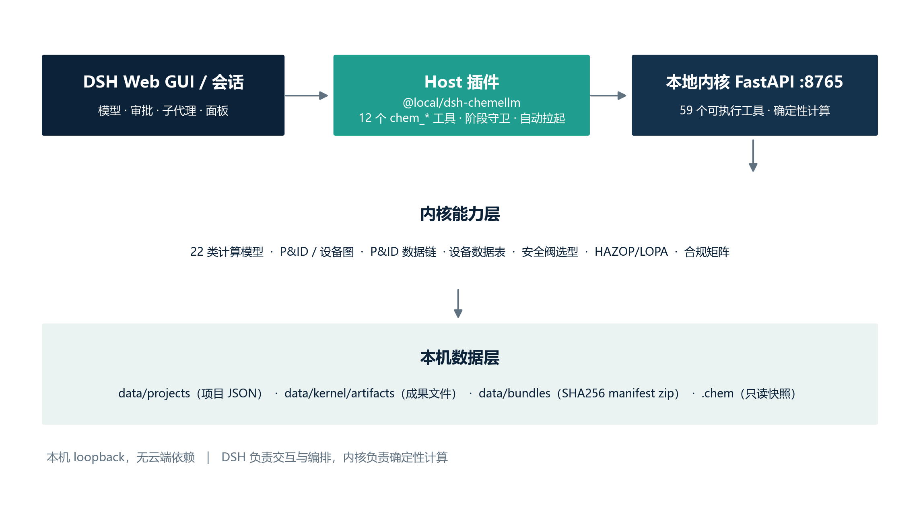
图 1 系统分层：DSH 交互层、Host 插件、本地内核与本机数据层

2.1 组件
组件 | 实现 | 职责
DSH Web GUI | DSH 内置会话与面板 | 对话、模型、审批、子代理、成果面板
Host 插件 | dsh-chemellm/index.js | 12 个工具注册、阶段守卫、内核探测与自动拉起、同源代理
Client 插件 | dsh-chemellm/client.js | 侧栏入口、项目面板、设置页
本地内核 | kernel/server.py（FastAPI） | 项目数据、计算、校核、打包与成果生成
计算与文档内核 | old/app 归档模块 | 22 类计算、证据、文档、数据集等工具
工程模块 | pid_standard / pid_data / datasheet / relief / hazop / compliance / cad_engineering / gear | P&ID、数据表、安全、合规、设备图与齿轮
DWSIM 桥接 | dwsim_bridge.py + dwsim/DwsimRunner.exe | 检测外部 DWSIM、加载/求解 .dwxmz/.dwxml、导出物流 JSON/CSV
数据层 | data/ 与 .chem/ | 项目 JSON、SQLite、成果文件、bundle、只读快照

2.2 一次请求的数据流
- DSH 会话中的模型选择 chem_* 工具并给出参数；Host 插件校验阶段并转发到本机内核。
- 内核读取项目、执行确定性计算或渲染，将结果写入 data/kernel/artifacts，并登记文件哈希与来源。
- chem_review 按规则检查要求映射、依据单位/来源、计算校验与文件存在性。
- chem_bundle 将项目数据、计算记录、成果文件打包为 zip，并附 manifest 与 recompute.md。
内核只监听 127.0.0.1:8765；插件可在内核未启动时用包内 Python 自动拉起。

3 运行与部署

3.1 开发模式
本仓库使用 .venv + 本地内核：
- 启动内核：scripts\start-kernel.cmd（或 .ps1），监听 8765。
- DSH 安装 dsh-chemellm 目录；刷新页面后出现“化工工程”侧栏。
- 数据目录：data/projects、data/kernel、data/bundles；快照在 .chem/。

3.2 便携部署包
dist/dsh-chemellm-20261027-win-x64.zip：169.0 MB，10,379 个条目，内含：
- runtime/python：CPython 3.12.7 embeddable（Windows x64）。
- runtime/site-packages：58 个依赖（fastapi、uvicorn、scipy、thermo、CoolProp、Cantera、reportlab、ezdxf、openpyxl、python-docx 等）。
- runtime/kernel：本地内核模块（server、pid、pid_data、datasheet、relief、hazop、compliance、cad、gear、dwsim）。
- runtime/app：归档的 old/app 计算与文档模块。
Host 插件探测 /v1/health；不可达时用包内 python.exe 启动 runtime/kernel/server.py，数据默认写入 <DSH_PROFILE_DIR>/chemellm-data。目标机需 Windows x64；FreeCAD、LibreOffice 不随包，缺失时相关工具降级并提示。

3.3 配置项
键 | 默认 | 说明
endpoint | http://127.0.0.1:8765 | 内核地址；端口也用于自动启动
token | 空 | 可选访问令牌；与内核 CHEMELLM_KERNEL_TOKEN 同步
phaseGate | advisory | enforce 时越阶段调用返回 409
autostart | true | 探测不到内核时自动拉起
python | 空 | 覆盖 Python 路径（默认包内 runtime）
dataDir | 空 | 覆盖数据目录

3.4 部署验证
用包内 runtime 在 8803 端口启动内核：/v1/health 返回 200、列出 60 个工具；临时项目实际调用五项优先工具（pid_data、equipment_datasheet、relief_sizing、hazop_lopa、compliance_matrix）均成功生成文件；SHA256SUMS 抽样一致。以上为打包后的运行时验证，不是源码目录测试。

4 项目生命周期与数据模型

4.1 阶段
阶段 | 进入条件/产出 | 门禁
intake | 登记资料（哈希、页数） | advisory 放行；enforce 拦截越阶段
requirements | 要求清单（编码、必需性、引句） | 同左
plan | 要求→成果映射、对象计划 | 同左
basis | 工程对象（数值、单位、条件、来源） | 同左
execute | 计算与文件生成 | 同左
review | 自动校核（blockers/warnings） | ready=true 才能打包
bundle | zip + manifest + recompute | 生成后进入 done

4.2 数据对象
- 项目：data/projects/<id>/project.json，含阶段、要求、计划、对象、计算、文件与 bundle 记录。
- 要求：稳定编码、标题、是否必需、原文引句、适用性。
- 计划：deliverables（key、标题、requirementCodes、formats）与 objects。
- 依据：quantities 每项带 key、value、unit、origin（assumption/design_choice/document/calculation）、conditions、rationale；计算来源可带 calculationId 与 resultPath。
- 计算：模型、输入、结果、校验结果与时间；文件：哈希、类型、来源、预览/下载路径。

4.3 校核与打包
chem_review 检查：要求是否映射到成果、依据数值是否带单位/条件/来源/理由、计划文件是否存在、计算是否有校验记录。ready=true 只表示这些数据完整性条件满足，不表示设计正确，也不代表专业审核。
chem_bundle 生成 zip：project.json、requirements.json、plan.json、calculations.json、files/*，以及 manifest.json（逐文件 SHA256）与 recompute.md（复算说明）。scripts/verify_bundle.py 可独立校验。

5 工具与计算能力

5.1 12 个主域工具
工具 | 作用
chem_project | 列出/创建/读取项目
chem_intake | 登记工作区资料（哈希、页数）
chem_requirements | 要求清单登记与查看
chem_plan | 要求→成果映射与对象计划
chem_object | 工程对象（依据/物流/设备/公用工程/安全/成本）
chem_calc | 调用 22 类计算模型
chem_evidence | 文献检索、全文导入、证据与论断
chem_generate | 报告 DOCX/PDF/PPTX/MD、PFD/PID 草图
chem_review | 自动校核（blockers/warnings）
chem_bundle | 打包成果（manifest + recompute）
chem_artifact | 列出/预览/下载成果文件
chem_tool | 透传旧工具/扩展开关工具（不传 tool 时列 60 个）

5.2 22 类确定性计算
类别 | 模型
物性与单位 | properties、steam、convert_units
衡算与反应 | material_balance、reaction_thermo、mixture_reaction
相平衡与分离 | flash、aqueous_flash、condenser_flash、distillation_shortcut、column_mesh、wet_column、wet_separation_train
换热与流动 | heat_exchanger、pipe_pressure_drop、pinch_analysis
流程与循环 | frontend_process、recycle_process
经济与数据 | economics、fit_data
Cantera | cantera_equilibrium、cantera_reactor
计算模型沿用原项目假设（如 PR kij=0、理想精馏、UNIFAC 预测等）；validation.passed 是数值校验，不等于工程正确。

5.3 专项生成工具
工具 | 输出
pid / pid_check | A1 规范化 P&ID（SVG/PDF/DXF/JSON/DEXPI 子集）+ 结构/技术警告
pid_data | 管线表、MTO、仪表索引、IO 清单、C&E、调节信号表（xlsx/CSV/DOCX/JSON）
equipment_datasheet | 容器/塔/储罐/换热器/泵/压缩机数据表（DOCX/PDF/JSON）
relief_sizing | 安全阀/爆破片计算书（DOCX/PDF/JSON）
hazop_lopa | HAZOP 偏差矩阵与 LOPA 表（xlsx/DOCX/JSON）
compliance_matrix | 标准条款符合性矩阵（xlsx/DOCX/JSON）
cad_part | A3 设备图 + FCStd/STEP + BOM；gear 模式为直齿圆柱齿轮
export_xlsx / export_freecad | 项目 6 表 xlsx；参数化三维布置 FCStd/STEP + 预览

5.4 DWSIM 外部流程模拟
`dwsim` 工具接入本机外部 DWSIM 9.0.5：加载并求解 .dwxmz/.dwxml，输出 DWSIM结果.json 与 DWSIM物流表.csv（T/K、P/Pa、质量流量 kg/s、摩尔组成）。DWSIM 为 GPL-3.0 外部软件，不随包分发。

6 工程图纸与数据链

6.1 规范化 P&ID
pid 输出 A1 横放（841×594 mm）图：GB/T 14689 风格图框、分区编号、标题栏、修改栏、图例、说明、设备表、仪表与阀门表、管线表。图元包括：
- 容器/反应器（2:1 椭圆封头、裙座、接管、搅拌器）、塔器（封头、塔板/填料）、卧式换热器（壳体、管束、管箱）、泵（泵体+电机+底座）、储罐、压缩机。
- ISA-5.1 风格仪表泡：现场仪表空心圆，DCS/盘装带水平线；功能字母、回路号、量程与联锁标注。
- 控制阀（阀体+执行机构）、手动/闸/球/蝶阀、止回阀、安全阀、爆破片、盲板、过滤器；可在工艺边上写 valves 列表，沿路由自动放置。
- 管线号 + 管径/规格 + 管道等级 + 保温/伴热；工艺线实线、仪表信号虚线、联锁点划线。
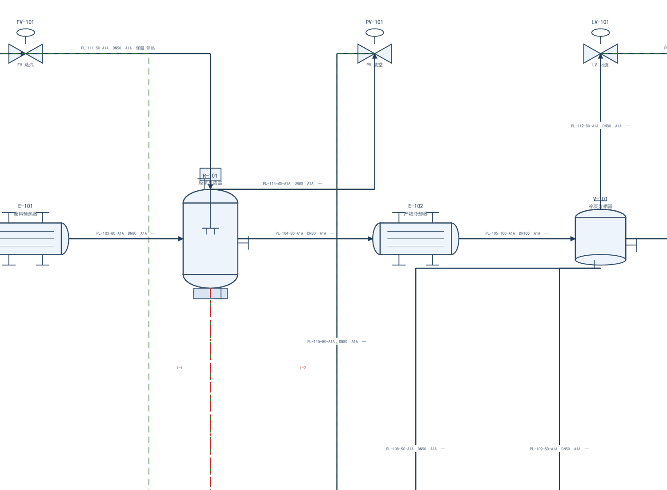
图 2 规范化 P&ID 局部：2:1 封头、搅拌器、接管、管线标注与控制阀
边界：本图参照 HG/T 20519 内容深度与 ISA-5.1 符号，但未取得标准原文；off-page 接续、管线断线、管口表、管道等级库与材料等级库尚未实现，不能作为条款级合规图或施工图。

6.2 P&ID 数据链
pid_data 从同一 P&ID 模型生成工程数据表，不重新绘图。案例 A 模型补齐管道等级/仪表量程/材料并加入 2 个管道阀后的结果：15 条工艺管线、15 项 MTO、5 个仪表、5 个阀门（3 个控制阀 + 2 个管道阀）、8 点 I/O、2 条联锁。输出：
输出 | 内容
P&ID数据表.xlsx | 管线表、材料表、仪表索引、IO 清单、联锁因果表、调节信号表、说明
5 个 CSV | 管线表、材料表、仪表索引、IO 清单、联锁因果表
P&ID数据表.docx | 同内容 Word 版
P&ID数据.json | 模型 + 表格数据，便于复算

6.3 设备图与 CAD
cad_part 生成压力容器/塔器/储罐/卧式换热器的实体（筒体+2:1 椭圆封头+裙座+接管法兰），并出 A3 设备图：立面、总高/切线长/直径尺寸、接管标高、接管表、设计数据、标题栏、比例。壁厚按 GB/T 150.1-2024 内压简化式计算，注明未计开孔补强、蠕变、外压稳定性。输出 FCStd/STEP/SVG/PDF/BOM JSON。gear 模式输出直齿圆柱齿轮的 A3 零件图、DXF、FCStd/STEP，齿廓为渐开线、齿根为简化过渡。
设备图与齿轮图均为参数化外形/示意，不含制造公差、焊缝详图、热处理与检验要求，不能直接作为制造图。

7 安全与合规

7.1 安全阀/爆破片选型
relief_sizing 支持气体/蒸汽（临界与亚临界）、液体与火灾工况；计算所需泄放面积，按 API 526 常用孔径选型，校核能力利用率、积聚压力（110%/121%）、背压与设定压力，并输出带公式、假设、来源与残差的 DOCX/PDF/JSON 计算书。案例 A：R-101 阻塞流所需 315 mm²，选 G 型（324.5 mm²），利用率 97.1%；V-101 火灾工况所需 1866 mm²，选 M 型（2322.6 mm²），利用率 80.4%。
API 520/521/526 原文未取得，公式按公开资料实现并在计算书中标注“待核对”；不替代厂家选型与专业审核。

7.2 HAZOP / LOPA
hazop_lopa 生成节点清单、偏差矩阵（引导词×参数）、原因/后果/现有措施/建议、严重度×可能性风险等级；LOPA 计算初始频率 × 独立保护层 PFD 的缓解频率、所需 RRF 与 SIL 初判。案例 A：3 个节点、13 行 HAZOP、2 个 LOPA 场景；L-01 缓解后 1.0e-4/a 高于 1e-5/a 目标，L-02 增设独立联锁后 1.0e-6/a 满足。
工作表不替代 HAZOP 会议与签署；SIL 仅为按 RRF 的初判，未做 SIL 验证（PFD 计算、架构约束、共因失效）。

7.3 标准符合性矩阵
compliance_matrix 按内置 29 条台账逐条判定，覆盖 GB/T 3915-2021、GB/T 150.1-2024、GB 36894-2018、GB 18218-2018、GB 31571-2015、HG/T 20519、HG/T 20570.2 与项目要求。判定为符合/不符合/待确认/待核对；未取得原文的条款固定“待核对”，不填具体限值。案例 A 当前：13 符合、0 不符合、14 待确认、2 待核对。
“符合”仅表示现有项目数据满足该数值或完成状态，不代表设计文件已通过专业审核，也不构成合规结论。

8 校核、打包与验证

8.1 自动校核的语义
chem_review ready=true 的规则是：要求均映射到成果、依据数值带单位/条件/来源/理由、成果计划中的文件存在、计算有校验记录。它不检查流程是否最优、设备选型是否合理、P&ID 是否合规、经济性是否成立。professionalReview 始终为 not_reviewed，除非另行人工签审。

8.2 已验证结果
验证项 | 结果
案例 A：2026 赛题·苯乙烯 | 35 要求 / 18 成果 / 28 计算 / 88 文件（55 个唯一文件名）；chem_review ready=true；bundle 95 条目、88 文件哈希全部匹配
案例 B：苯-甲苯精馏 | 6 要求 / 4 成果 / 12 计算 / 15 文件；chem_review ready=true
P&ID 数据链（规范化示例） | 15 管线 / 15 MTO / 5 仪表 / 5 阀门 / 8 点 I/O / 2 联锁
安全阀选型 | 阻塞流 G 型 324.5 mm²，利用率 97.1%；火灾 M 型 2322.6 mm²，利用率 80.4%
HAZOP / LOPA | 3 节点 / 13 行 / 2 场景（1 不满足、1 满足）
合规矩阵 | 29 条：13 符合 / 0 不符合 / 14 待确认 / 2 待核对
便携运行时 | 包内 Python 启动内核：health 200、60 工具；五项优先工具烟测 5/5 成功
DWSIM 接入 | DWSIM 9.0.5 / Cavett .dwxmz：solved=true、20 条物料流、15 个单元；输出 JSON/CSV；项目 review ready=true
P&ID 规范化 | 补齐管道等级/量程/材料后 pid_check 0 warnings；原模型会列出待补项
齿轮 CAD | m2/z20 直齿圆柱齿轮：STEP 1 个 Solid，体积 17,816.7 mm³，valid=True
以上数字来自本机项目记录与打包验证；它们是当前实现的验证结果，不构成赛题设计正确性或专业审核结论。

9 边界与限制
类别 | 当前边界
流程模拟 | DWSIM 9.0.5 已接入（加载/求解 .dwxmz/.dwxml，输出 JSON/CSV）；Aspen 未接入；22 类模型为简化/开源路线
设备设计 | 无换热器详细设计、塔内件水力学、管道水力/两相、材料等级库；设备数据表为工程示意
图纸 | P&ID 为规范化示意，非 HG/T 20519 条款级合规；无 off-page、管线断线、管口表；设备图为外形图，非施工图
标准 | API 520/521/526、HG/T 20519 原文未取得；相关公式/条款标注“待核对”
外部软件 | DWSIM/FreeCAD/LibreOffice 均为外部安装；DWSIM 为 GPL-3.0，不随包；缺失时对应能力提示或降级
平台 | Windows x64；单用户、单机、loopback；无多租户、移动端、云端部署
审核 | chem_review 是自动校核；专业审核未签审；所有成果需人工复核
这些边界不是“未完成事项清单”，而是当前版本的适用边界；在此边界内，工作台可完成项目化、可追溯的工程文档与数据交付。

10 文件与入口
路径 | 内容
README.md | 项目总览、验证记录与边界
docs/USER_GUIDE.md | 插件安装、面板、工具与故障排查教程
docs/TOOLS.md | 工具清单与已知限制
docs/DRAWING.md | P&ID/设备图规则与 P&ID 规范化说明
docs/DWSIM.md | DWSIM 外部自动化接入、调用方式与边界
docs/HAZOP.md、COMPLIANCE.md | HAZOP/LOPA 与合规矩阵的方法/台账
docs/ACCEPTANCE.md | 逐项验收记录
kernel/ | 本地内核与工程模块源码
dsh-chemellm/ | Host/Client 插件与便携 runtime
dist/dsh-chemellm-20261027-win-x64.zip | 可分发部署包（169.0 MB，含 DWSIM 运行器）
data/ | 项目、成果、bundle（运行数据）
常用验证命令：
- curl http://127.0.0.1:8765/v1/health （内核健康）
- curl http://127.0.0.1:8765/v1/tools （60 个工具）
- .\.venv\Scripts\python.exe -X utf8 scripts\smoke.py （全链路冒烟）
- .\.venv\Scripts\python.exe -X utf8 scripts\verify_bundle.py <bundle.zip> （哈希校验）
文档版本：v0.1 | 生成日期：2026-10-26 | 对应代码与数据以本机工作区为准。

